TAREAS N°2

1. Responde las siguientes preguntas de la Civilización Egipcia
2. . Cuáles son los principales temas del arte faraónico?
3. ¿Cómo imaginaban los egipcios la vida de los muertos?
4. ¿Qué hacen los pintores egipcios?
5. ¿Qué fin tenían las escenas representadas por los artistas egipcios?
6. ¿Por qué se afirma que las escenas de los pintores no tienen carácter anecdótico?
7. ¿Qué se observa en las tumbas de los personajes ricos?
8. ¿Con qué fin se reproducían las escenas en las tumbas de los ricos?
9. ¿Qué costumbres tenía el hombre prehistórico?
10. ¿Qué tipo de accesorios tenía una tumba en la prehistoria?
11. ¿Para qué colocaban figurillas de arcilla en las tumbas de los muertos?
12. ¿Qué sentido tenía el colocar figurillas femeninas en las tumbas?
13. ¿De qué otro asunto se ocuparon los egipcios en sus actos funerarios?
14. ¿Qué objetivo tenían los cuadros pintados?
15. ¿Por qué se afirma que los egipcios no dejaron nada al azar?
16. ¿Cuál es tu opinión sobre los actos fúnebres de los egipcios? Explica

2 Completa las siguientes frases

Mesopotamia fue una civilización antigua, que se desarrolló entre los ríos ______________________ y _____________________

La zona en la cual se desarrolló la civilización Mesopotámica se denominó _____________ ______________ porque se encontraba entre dos ríos en medio del desierto de ____________________.

Todas las civilizaciones antiguas se denominaron fluviales porque se desarrollaron entorno, alrededor o cerca de ________________________

**3. Aparee las siguientes ideas de acuerdo a la que corresponda**.

|  |  |
| --- | --- |
| Mesopotamia | Código de Hammurabi |
| Hammurabi | Ur y Uruk |
| Sumerios | Entre dos ríos |
| Acadios | Rey de Babilonia |
| Ojo por ojo diente por diente | Comunidad semita |

**4. Responda F falso o V verdadero a las siguientes ideas**

El Código de Hammurabi fue una serie de normas morales ______

La ley del Talión ojo por ojo diente por diente pertenece al Código de Hammurabi __

Los sumerios eran denominados “cabezas negras”____

La escritura cuneiforme eran símbolos y se hacían en papel _____

Ur fue un rey de Babilonia ____

**5. Complete las siguientes oraciones**

La escritura cuneiforme de la Mesopotamia era ___________________ porque se representaba con imágenes de la naturaleza, animales o instrumentos.

Se dice que la escritura cuneiforme era __________________ porque los signos representan sonidos.

En el segundo milenio antes de Cristo se desarrolló el imperio _______________, bajo el reinado de Hammurabi.

**6** Escribe en el siguiente pergamino, dos aspectos o características de la educación de Egipto que se conserven hoy en día en las escuelas.

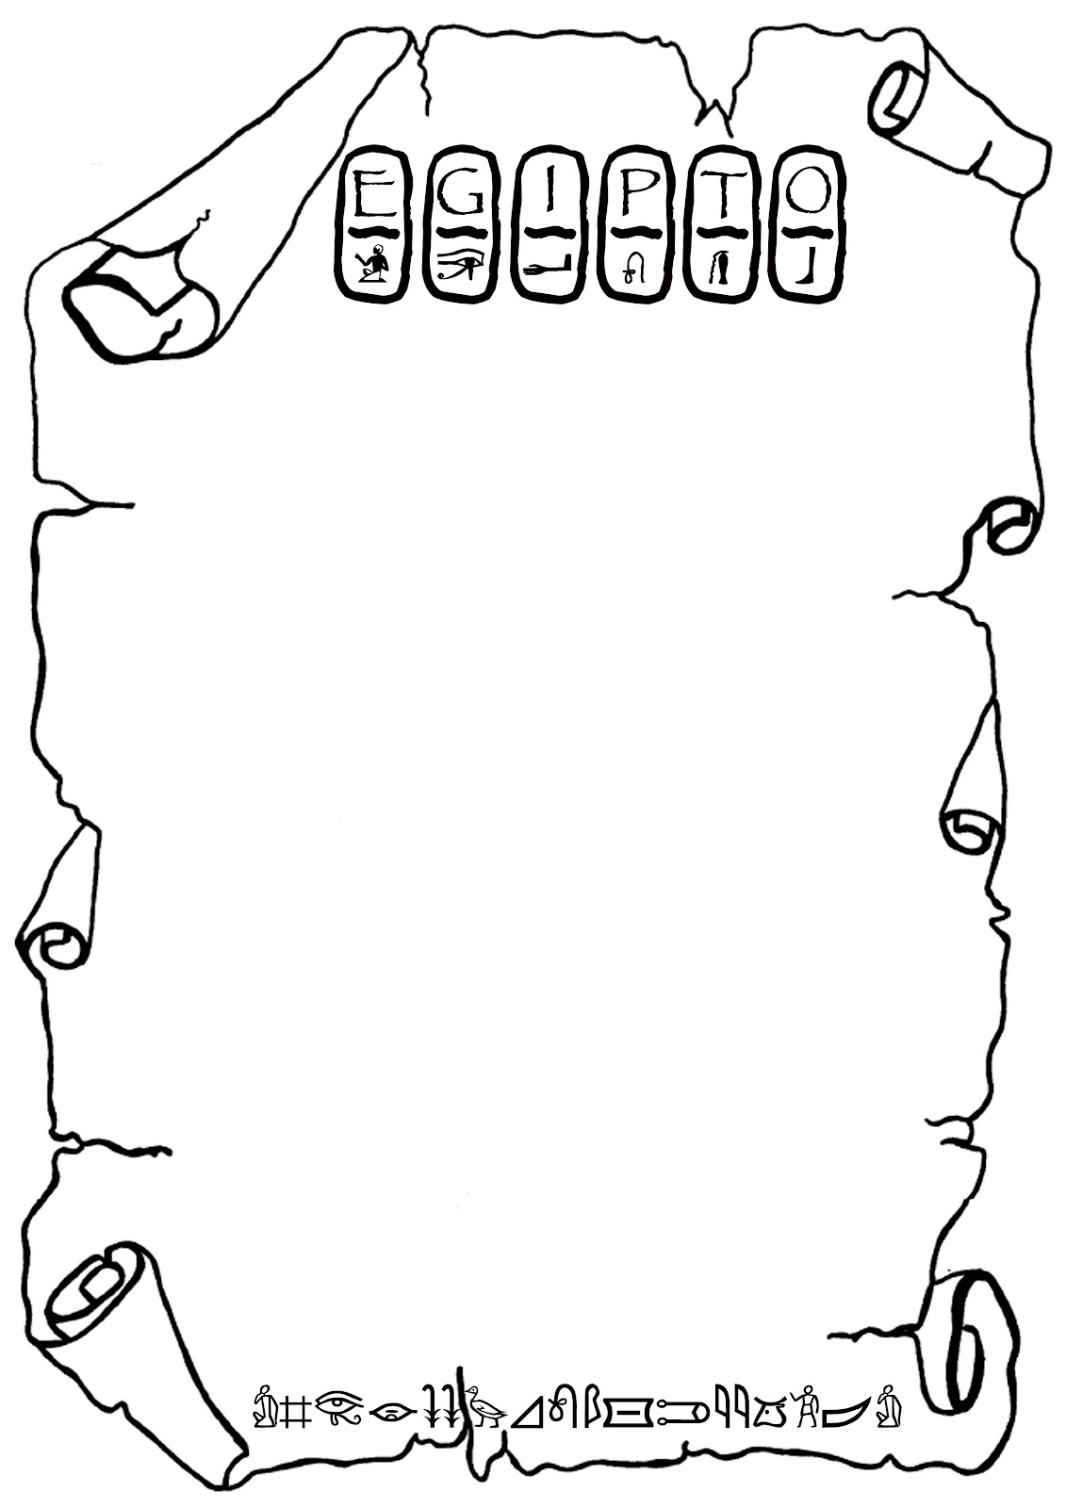

**7.** Ubica en la siguiente sopa de letras los conceptos que tienen qué ver con la educación egipcia.

Faraón

Visir

Escriba

Aristocracia

Guerreros

Artesanos

Esclavos

Saberes

Obediencia

Disciplina

Elemental

Superior

Artes

Lectura

Escritura

Astronomía

Música

Poesía

Danza

Pintura

Escultura

Castigo físico

|  |  |  |  |  |  |  |  |  |  |  |  |  |  |  |
| --- | --- | --- | --- | --- | --- | --- | --- | --- | --- | --- | --- | --- | --- | --- |
| F | A | R | T | E | S | A | N | O | S | A | B | D | C | D |
| A | B | E | F | A | S | T | R | O | N | O | M | I | A | G |
| R | I | S | I | V | H | S | E | R | E | B | A | S | I | J |
| A | R | E | S | C | R | I | T | U | R | A | E | C | K | A |
| O | C | M | U | S | I | C | A | L | M | T | N | I | A | I |
| N | S | O | P | O | Q | R | S | T | R | P | U | P | R | C |
| A | E | L | E | M | E | N | T | A | L | O | D | L | U | A |
| R | V | W | R | X | Y | Z | S | A | B | E | C | I | T | R |
| U | E | F | I | G | H | O | I | J | K | S | L | N | C | C |
| T | M | N | O | O | V | P | Q | R | S | I | T | A | E | O |
| N | V | W | R | A | X | Y | Z | A | B | A | C | D | L | T |
| I | E | F | L | G | H | G | U | E | R | R | E | R | O | S |
| P | O | C | I | S | I | F | O | G | I | T | S | A | C | I |
| E | S | C | U | L | T | U | R | A | D | A | N | Z | A | R |
| E | O | B | E | D | I | E | N | C | I | A | I | J | K | A |

**3.**

**8.** Colorea la siguiente imagen e identifica qué vestigio es ¿Cómo se le llamaba a este personaje?

